

ACTIVIDADES: ANALIZAR INFORMACIÓN PRESENTE EN DIVERSOS TIPOS DE TABLAS Y GRÁFICOS

Ejercicio 1) Comparar informaciones a partir de un gráfico de doble barra
El gráfico muestra el promedio del SIMCE y de la PSU de un colegio. La barra azul muestra el promedio del SIMCE de los II° EM y la barra roja muestra el promedio de la PSU de los mismos alumnos al fin de los IV°. Ejemplo: La primera dupla de barras representa los resultados SIMCE 2003 / PSU 2005.
a) Completa las etiquetas debajo las barras.
b) Describe el desarrollo del SIMCE del año 2003 hasta el año 2008 y el desarrollo de la PSU del año 2005 hasta el año 2010. Utiliza el símbolo “+” si el promedio sube en el próximo año, el símbolo “-“ si el promedio baja y el símbolo “0” si el promedio no varía. c) Compara los resultados del SIMCE con los resultados de la PSU. ¿Se puede concluir que un buen resultado en el SIMCE de los II° siempre lleva a un buen resultado en la PSU para los IV°? Razona tu respuesta con ejemplos.

Promedio SIMCE – PSU 2003 / 2005 → 2008 / 201

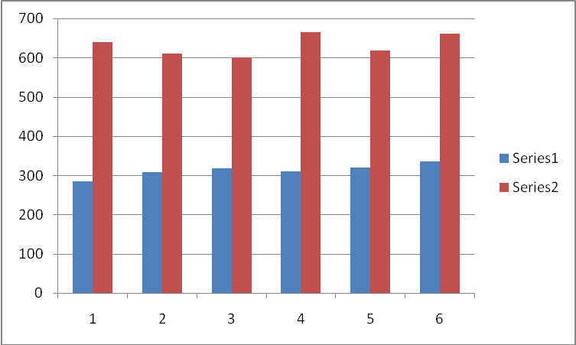
2003 2005

+

b) SIMCE PSU

c)……………………………………………………………………………………………………

………………………………………………………………………………………………………

………………………………………………………………………………………………………

Ejercicio 2) Extraer informaciones a partir de gráficos de línea
Un colegio tiene una estación meteorológica. Los alumnos del 7° B estaban encargados de registrar las temperaturas máximas y mínimas durante una semana. Analiza los gráficos y contesta las preguntas.
a) ¿Qué desarrollo tiene la temperatura mínima durante la semana? No mencionar números. b) ¿Qué desarrollo tiene la temperatura máxima durante la semana? No mencionar números. c) ¿Cuál fue la diferencia mínima entre las temperaturas extremas de un día? ¿En qué día(s) se produjo esta diferencia?
d) ¿Cuál fue la diferencia máxima entre las temperaturas extremas de un día? ¿En qué día(s) se produjo esta diferencia?
e) Los días nublados se caracterizan por una diferencia más pequeña entre las temperaturas extremas durante el día. ¿Cuáles de los días podrían haber sido nublados o despejados?

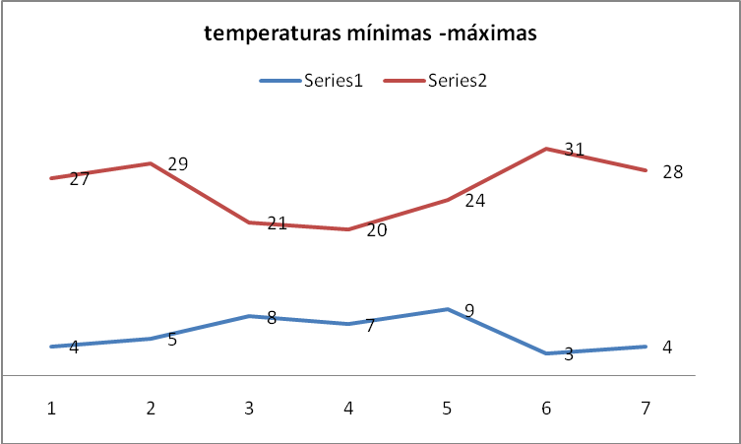

lun. mar. mié. jue. vie. sáb. dom.

a)……………………………………………………………………………………………………………

b)……………………………………………………………………………………………………………

c)……………………………………………………………………………………………………………

d)……………………………………………………………………………………………………………

e)……………………………………………………………………………………………………………

……………………………………………………………………………………………………………...

Elaborado por: Hans Dieter Sacher

